Klassisches Design neu interpretiert

Rhombus-Sichtschutz aus Metall
Hölzerne Rhombusprofile zählen zu den beliebten Materialien im Außenbereich. In der Optik ausdrucksstark, spielen sie durch ihre Form mit Licht und Schatten. Brügmann TraumGarten hat nun neue Rhombusprofile aus pulverbeschichtetem Metall für einen modernen und pflegeleichten Sichtschutz entwickelt.

Dortmund (prc) – Rhombusprofile sind ein Designklassiker, wenn es um die Verkleidung von Fassaden, Abstellplätzen oder Sichtschutz geht. Durch ihre gradlinige Anordnung wirken sie aufgeräumt und das Spiel mit den Abständen zwischen den einzelnen Latten erzeugt reizvolle Effekte. Die Form der Profile führt den Blick und das Licht in unterschiedliche Richtungen. Technisch überzeugt der Aufbau ebenfalls, da die abgeschrägte Profilseite in der Regel nach oben zeigend montiert wird, wodurch ein optimaler Ablauf von Feuchtigkeit möglich ist. Brügmann TraumGarten hat das Rhombusprofil nun neu aufgelegt: Anstelle von klassischem Holz bestehen die Sichtschutzelemente für Terrasse und Garten aus farbbeschichtetem Metall. So entsteht ein außergewöhnlicher Anblick im grünen Wohnzimmer – wetterfest und langlebig.

Das Material der zum bewährten Brügmann Sichtschutzbaukasten SYSTEM zählenden Rhombusprofile gehört zur neuesten Generation. So trotzen die Elemente nicht nur Starkregen und anderen Witterungseinflüssen, sondern sorgen auch für eine ruhigere Umgebung: Im Vergleich zu hohlen Profilen ist das verwendete Metall ausgeschäumt, was zu einer 80 % geringeren Geräuschentwicklung bei Berührung sorgt. Zugleich kann sich das Metallprofil nicht verziehen, ist besonders pflegeleicht – es genügt in der Regel ein Abwischen mit einem feuchten Tuch – und dauerhaft streichfrei. Optisch gefallen die Profile durch ihre Farbgebung in Silber oder Anthrazit. Zudem lassen sie sich mit anderen Zaunfeldern der SYSTEM Serie zu einem individuellen Sichtschutz kombinieren.

Variables Design, maßgenaue Anfertigung

Ein Rhombus-Zaunfeld besteht aus 30 Profilen einschließlich Profilträgern mit einer Höhe von 180 Zentimetern und einer Breite von 60 oder 180 Zentimetern. Die einzelnen Profile können bei Bedarf auch maßgenau gekürzt und in der Höhe flexibel angepasst werden. Für einen direkten Zugang zum Garten stehen außerdem Einzel- und Doppeltore zur Verfügung. Diese können auf Bestellung ab Werk maßgenau angefertigt werden. So lässt sich für jeden Garten ein individueller und effektiver Sichtschutz nach Maß kreieren.

Weitere Informationen sind im Internet unter www.traumgarten.de und bei Brügmann TraumGarten GmbH, Kanalstraße 80, 44147 Dortmund, Telefax: (0231) 99 86-289, E-Mail: kontakt@traumgarten.de erhältlich.

Über „Brügmann TraumGarten“

Die 1998 gegründete Brügmann TraumGarten GmbH ist einer der führenden Anbieter von Produkten und Systemen für Garten-, Terrassen- und Balkongestaltung. Der Schwerpunkt des Sortiments liegt auf pflegeleichten und modernen Outdoorprodukten aus WPC, Aluminium, Poly-Rattan und Textilen sowie auf kesseldruckimprägnierten Holzprodukten, Nadelhölzern und Bambus.

Brügmann TraumGarten ist nachhaltiges, ressourcenschonendes Wirtschaften wichtig, daher werden exotische Holzarten nur aus zertifizierten Regionen eingesetzt und soweit technisch möglich Recycling-Kunststoffe verwendet. Das Unternehmen beschäftigt am Firmensitz im Dortmunder Hafen 80 fest angestellte Mitarbeiter.

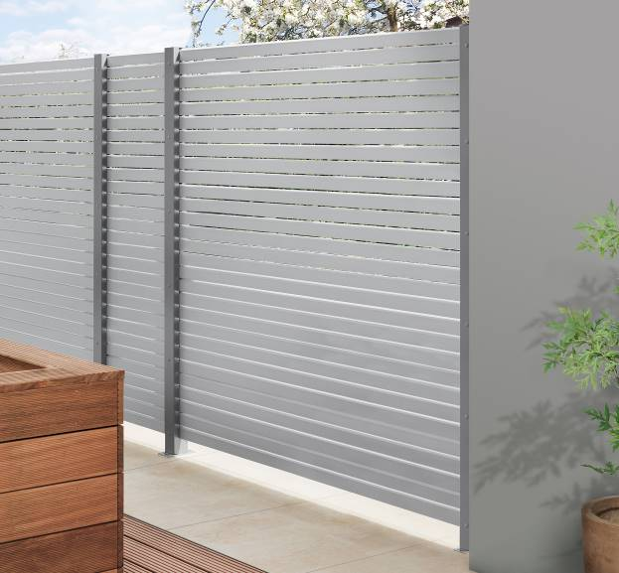
BU: Typisch für die Rhombusoptik sind die angeschrägten Profile und der Lichtspalt dazwischen. Licht und Blick werden so in unterschiedliche Richtungen geführt, wodurch ein optisch reizvoller Effekt entsteht.
Bild: tdx/Brügmann TraumGarten

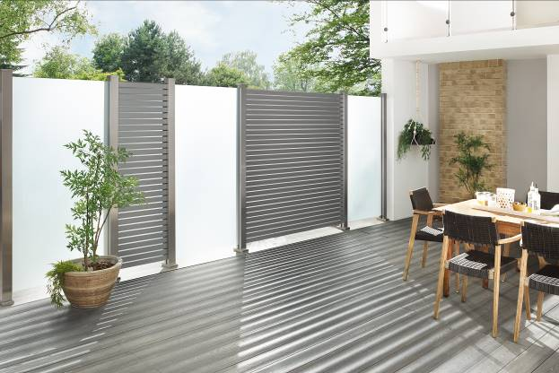
BU: Wer seinem Sichtschutzzaun eine individuelle Note verleihen will, kann das Zaunfeld mit allen anderen SYSTEM Elementen kombinieren – hier mit dem SYSTEM Glas in matt. Bild: tdx/Brügmann TraumGarten

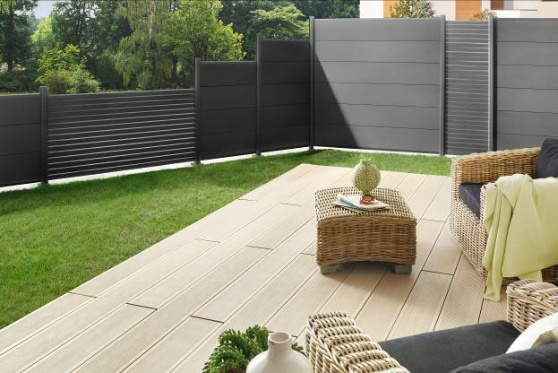
BU: Die Profile der Rhombus-Zaunfelder können in der Länge maßgenau gekürzt und in der Höhe flexibel angepasst werden. Bild: tdx/Brügmann TraumGarten

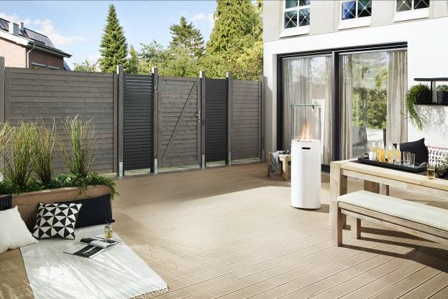
BU: Tür- und Torelemente aus den Holzzaunserien, hier die Serie NEO, können in passender Optik integriert werden. So wird der Sichtschutzzaun optisch abgerundet.
Bild: tdx/Brügmann TraumGarten

Abdruck honorarfrei – Beleg erbeten

Ansprechpartner für die Redaktionen
PR Company GmbH
Domenic Liebing
Werner-von-Siemens-Str. 6
D-86159 Augsburg
Tel (08 21) 258 93 00
Fax (08 21) 258 93 01,
E-Mail: dliebing@prcompany.de

